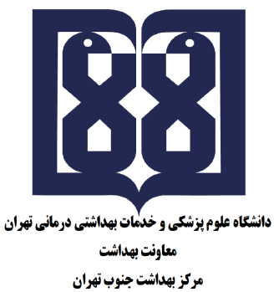

**مراکزتحت پوشش بخش آفتاب**

|  |
| --- |
|  |

جهت سهولت در دسترسی آسان به اطلاعات مراکز این منطقه اسکن کنید.